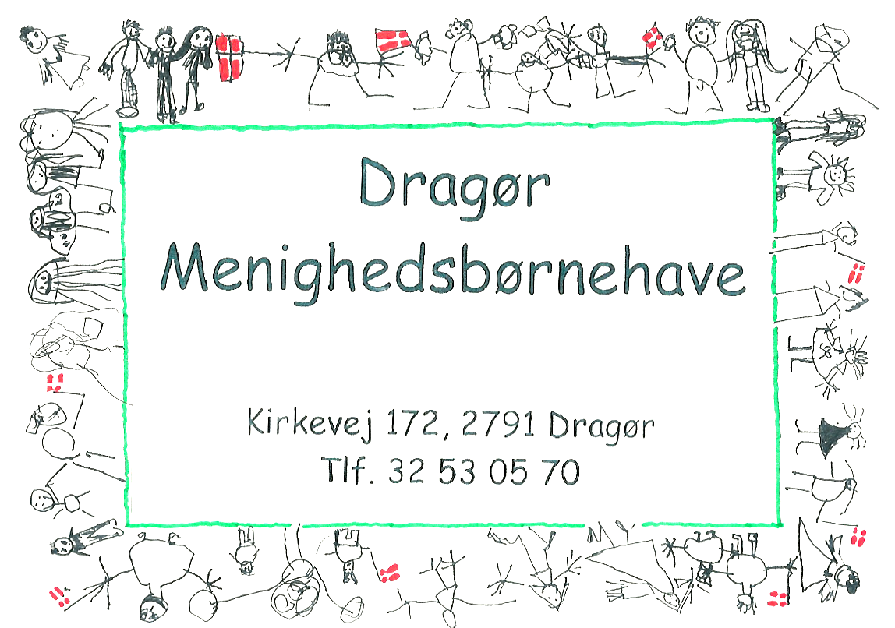

Indholdsfortegnelse Side 2 Indholdsfortegnelse
Side 3 Forord
Side 4 Hvem er vi
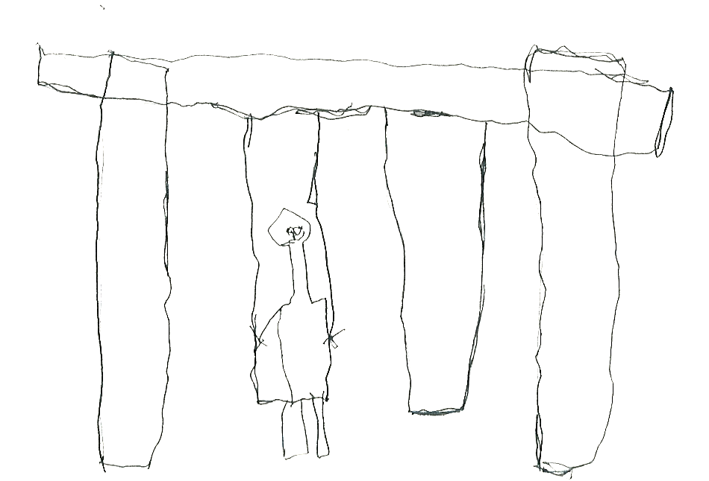
Side 6 Historisk indblik
Side 8 Forældreoplevelse
Side 10 Pædagogik
Side 14 Dagens rytme
Side 16 Aktiviteter
Side 19 Praktiske oplysninger
Side 23 Forældreindflydelse

Forord Velkommen til den private institution
Dragør Menighedsbørnehave.
Denne velkomstfolder indeholder alt fra pædagogik, historisk indblik til en masse praktiske informationer.
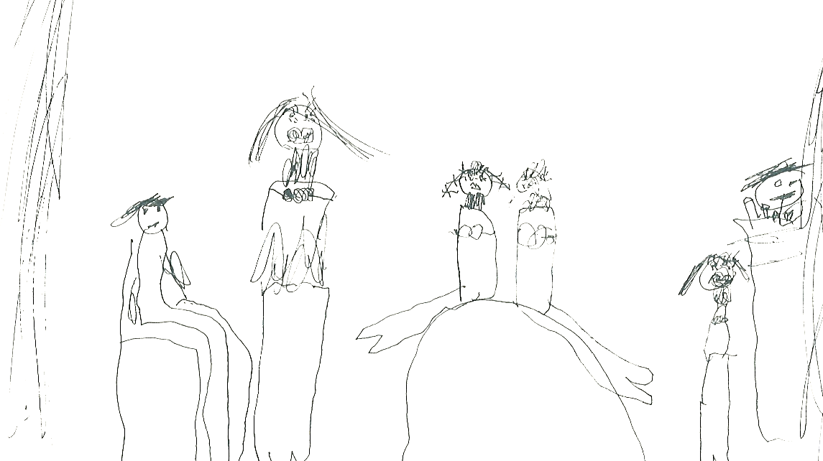

Kærlig hilsen
Personalet.

Hvem er vi Dragør Menighedsbørnehave er en privat institution, som første gang blev oprettet af Dragør Menigheds samfund i 1949.
Børnehaven havde driftsoverenskomst med Dragør kommune fra 1973 til 1. august 2019, hvorefter vi igen blev en privat institution.
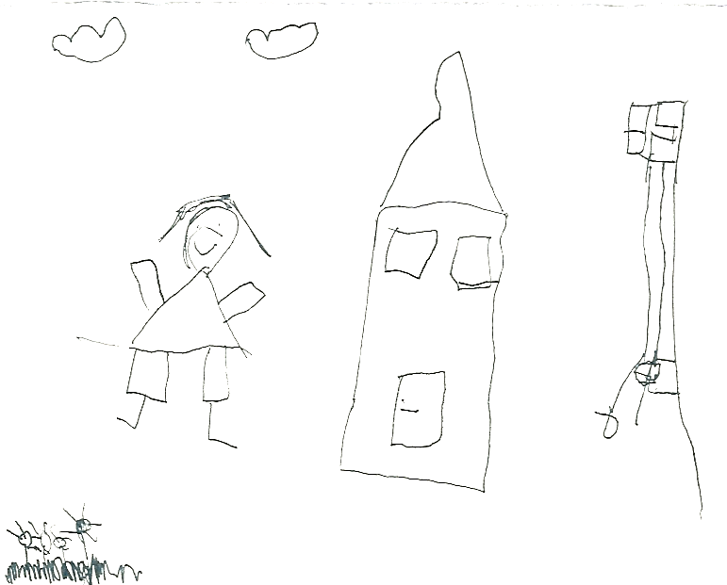

Vi har en børnehavegruppe med ca. 40 børn og en småbørnsgruppe (2-3 år) med ca. 6 børn.
Børnehavens institutionsbestyrelse består af 5-7 medlemmer inkl. forældrebestyrelsesformanden.
Forældrebestyrelse bestående af 5 – 11 medlemmer.
Hjemmeside: DMBH.dk eller dragormenighedsbornehave.dk

Personalefordelingen ser således ud;
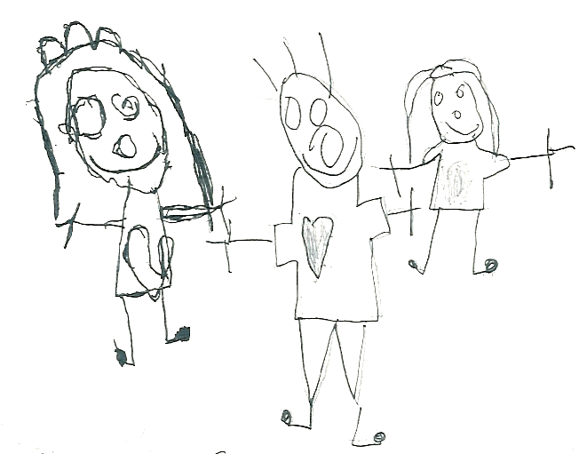

Mariehønsene (stuen nede);
Inger – pædagog
Søren – pædagog
Christine – medhjælper

Sommerfuglene (stuen oppe);
Kirsten – leder
Tine – souschef
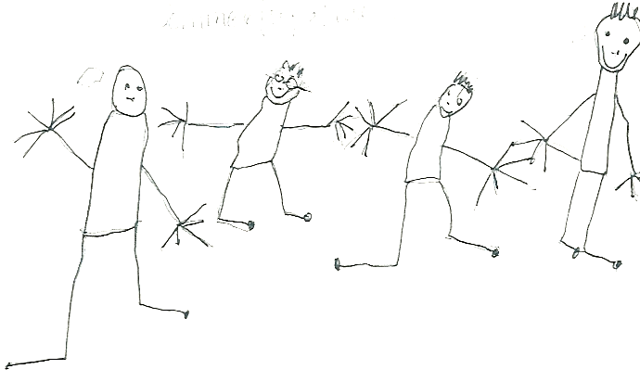
Pia – medhjælper
Lasse – medhjælper
Alberthe – studerende

Bemærk: vi er ikke stueopdelt, børn og voksne er i hele huset. Personalefordelingen ovenfor er ift. ansvarsopgaver.

Historisk indblik

Den 21/1-47 startede Fru Mølsted en lille “privat” krisebørnehave med lokaler i Dragør Missionshus.
Der blev nedsat en bestyrelse, som arbejdede med at oprette en “rigtig” Menighedsbørnehave under Menighedssamfundet. Dette skyldes at mange familier havde problemer efter krigen, og at der blev brug for kvindernes arbejdskraft pga. fuld aktivitet på Wieders Væverier.
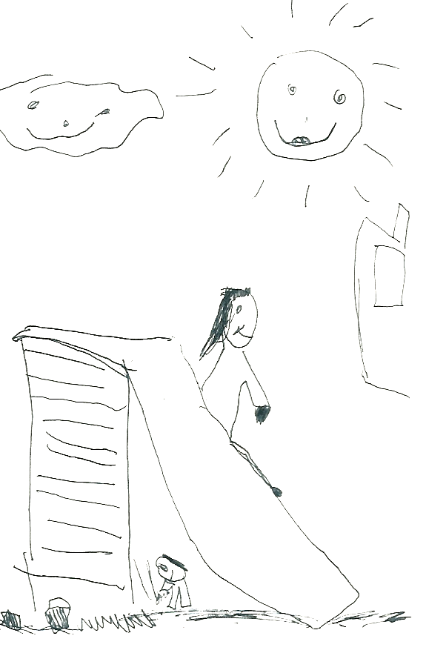
Ved et stort arrangement med tombolaer, kaffesalg og optræden på Dragør Skole, blev der samlet så mange penge ind, at den daværende bestyrelse besluttede at købe “Højers villa” til en 40 børns børnehave.
Villaen blev købt 14/11-47. Ombygning og indretning foregik i hele 1948, og børnehaven stod så klar til indvielse 2/2-49.
Ved børnehavens start var det ikke muligt at ansætte en pædagog som leder, så de første 10 mdr. havde Sygeplejerske Gudrun Maes ledelsen, hvorefter Pædagog Alice Jensen blev ansat.

I 1973 indgik man driftsoverenskomst med Dragør kommune og der blev stillet krav til antallet af m² pr. barn. Børnehaven blev truet med nednormering til 20, børn men i stedet besluttede bestyrelsen at foretage en tilbygning, som stod færdig 21/5-75.
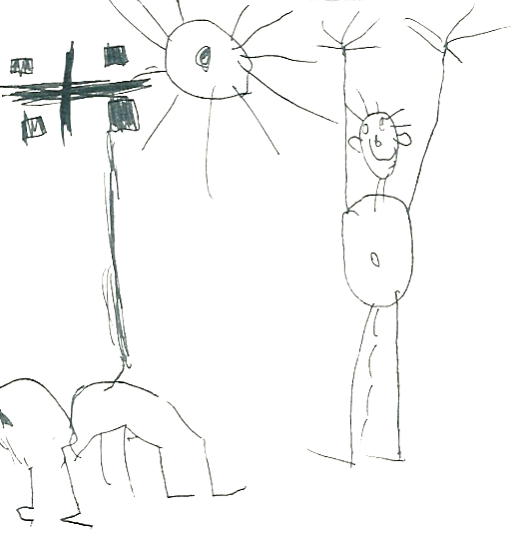

Den 2/2-99 fejrede børnehaven i samarbejde med institutions –og forældrebestyrelsen sin 50 års fødselsdag.
I efteråret 2018 opsagde Dragør kommune driftsoverenskomsten på baggrund af den økonomiske situation. Kommunalbestyrelsen udtrykte samtidig håb om, at børnehaven ville genopstå som en privat institution.
Institutionsbestyrelsen, 15 aktive forældre, og personalet løste opgaven og 1. august 2019 åbnede den private institution i samme lokaler, med samme børne- og personalegruppe.
Forældreoplevelse

Det første der møder èn, når man træder
ind ad døren i Dragør Menighedsbørnehave, er måtten - dette er nemlig en gammel børnehave med lidt rigeligt patina hist og her, sat af børn, ansatte og forældre. Det næste, der bogstaveligt talt slår en, er en krydret duft fra det tilstødende, hvorfra et barn råber “ Jeg er fæææææærdig” - der er intet victoriansk over denne menighedsbørnehave.
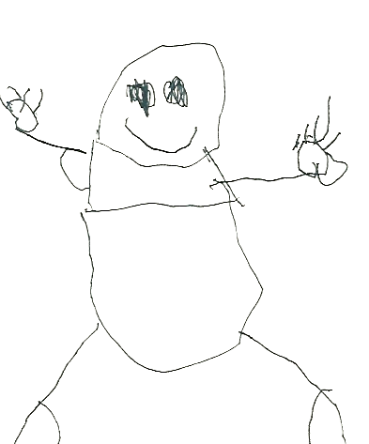
Man bliver altid mødt med hilsener og smil fra de ansatte (og mange af børnene), og når man så - stadig fattet og ved godt mod - finder arvingen iført børnehavens grå lyserøde joggingbukser, bliver man mødt med et surt “Jeg vil ikke hjem”. Dèt er jo hørt før, så man maser sig ind i garderoben, hvor man kun finder et par mudrede sko. Flyverdragten bliver sporet til varmeskabet.

“Din søn kan ikke lide leverpostej mere” oplyser en pædagog - lige det der manglede. En stribe af irritationsmomenter, der godt kunne gøre en lidt anstrengt i smilet, hvis det ikke lige var fordi, at de faktisk fortæller mig, at han er glad for sin børnehave, han har haft en dejlig dag, været ude og lege uanset vejret, at han har tisset i bukserne af grin, og at der er nogen der sørger for, at han får et par tørre bukser på, holder øje med om han har det godt og hører efter, hvad han siger.
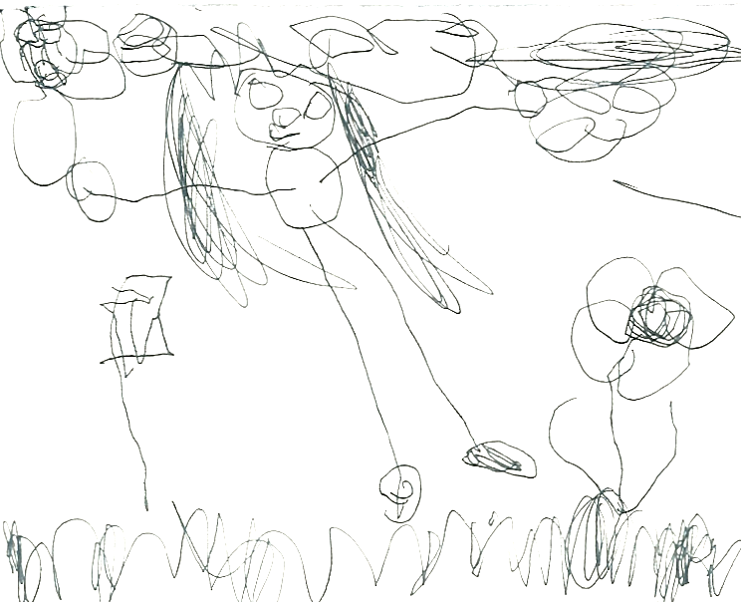
Så behøver jeg ikke vide mere!! Jeg kan kigge på tavlen på døren med lidt om hvilke fastlagte aktiviteter dagen har indeholdt, og hvad der sker resten af ugen.

Jeg har aldrig oplevet at få historier fra mine børn omkring større begivenheder, som uvenskab, større knubs eller da han stak af, uden allerede at have fået besked fra de ansatte først. At man så af og til får en sjov historie omkring ens barn i garderoben, hvis der er tid, er for mig en luksus og ikke det der fortæller mig, om han trives eller fungerer i børnehaven.
Mor til 3
Pædagogik Det grundlæggende for vores børnehave er, at vi ønsker at skabe et institutionsliv, hvor alle børn, forældre og personale ”føler sig hjemme”.
Vi lægger stor vægt på at behandle børnene som ”vores egne”. Det gør vi ved at se på dem som enkeltpersoner, med individuelle behov –og så masser af knus og kram.
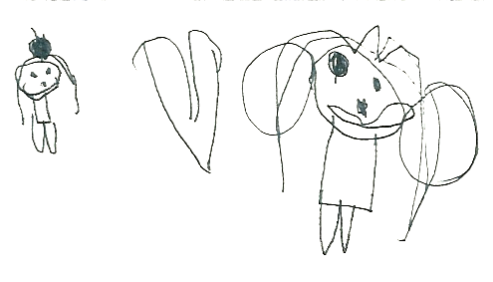

Vi ønsker med vores pædagogik, at ruste børnene til deres videre færd, sådan at de fremover vil kunne gøre brug af deres færdigheder og erfaringer fra børnehavetiden.
Ja…. Faktisk vil vi skabe en atmosfære, der er sådan, at vi ville havde ønsket, at vi selv havde gået her.

For at leve op til ovenstående og for at give et indblik i vores pædagogik, har vi nedenfor beskrevet nogle centrale punkter:

Vi har så få husregler som muligt og er så fleksible, vi kan være, uden at det går ud over resten af børnegruppen.
Vi mener, at det er vigtigt, at der er så stor kontakt mellem hjemmet og institutionen som muligt, at institutionen skal være et supplement til hjemmet, og at vi bør bruge megen tid på at opbygge et tæt og gensidigt samarbejde mellem forældre og personale. Som eksempler herpå kan nævnes at:
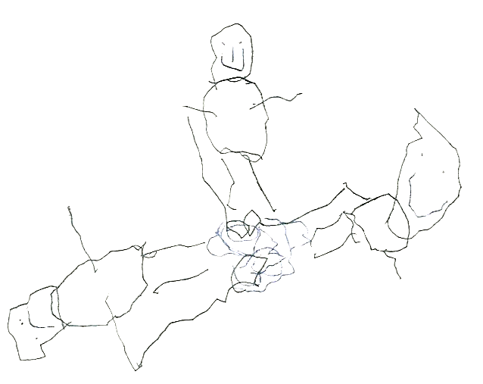
- vi afsætter tid til både ”godmorgen og farvel-snak”.
- forældrene er velkomne til at være med i hverdagen.
- vi medvirker til at skabe et netværk for både børn og voksne ved bla. forældrekaffe-arrangementer, og ved at hjælpe med at etablere legekontakter uden for institutionen.
- vi prioriterer det mere professionelt orienterede samarbejde i forældrebestyrelsen højt.

Vi lægger meget vægt på det sociale samvær og læringen af denne samt de uskrevne regler, som vi mener børn lærer gennem legen.
Derfor giver vi plads til legen! Vores børn må bruge hele huset og kan både ude og inde finde rum/plads til deres leg. Både tids- udviklings- og indholdsmæssigt.

Vi giver børnene mange forskellige oplevelser med det formål at give dem viden om ”livets” muligheder, appetit på livet og for at udvikle dem:
De bliver præsenteret for hverdagens rutiner samt ting som gymnastik, yoga, skov-uger, dyr, teater, biblioteket, musik, bål-aktiviteter, emneblokke og meget andet. Desuden er der koloni, hvor vi alle tager af sted 3 dage i april.
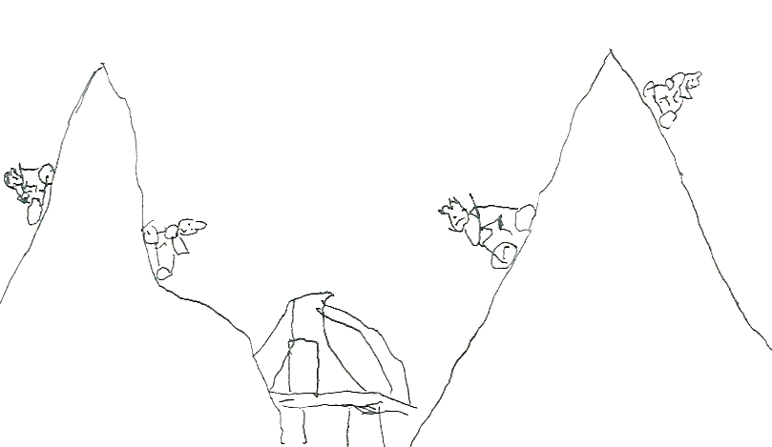

Vi mener, at nærmiljøet og netværket omkring vores børn er vigtigt, hvilket betyder at vi bla.
- deltager aktivt i ”Den røde tråd” (skolestarts projekt).
- jævnligt besøger skole og SFO’er.
- bruger Dragør som udflugtsmål.
Vi mener, at det er vigtigt at kende til og have såvel egne som samfundsmæssige/kulturelle traditioner, derfor har vi lavet mange børnehavetraditioner og holder endvidere mange gamle traditioner i hævd:
- de samfundsmæssige/kulturelle traditioner spænder fra Lucia og julegudstjeneste til at trille æg på Blushøj.
- af børnehavetraditioner kan nævnes fx bedsteforældredag, fødselsdag og idrætsdag.

Vi lægger vægt på at lære børnene om naturen, og hvordan vi passer på den. Det gør vi på følgende måde:
- vi har dyr, frugttræer, bærbuske og urter i højbede.
- vi bruger skov og strand og har to faste skovuger.
- vi prøver at lære børnene at passe på naturens ressourcer.
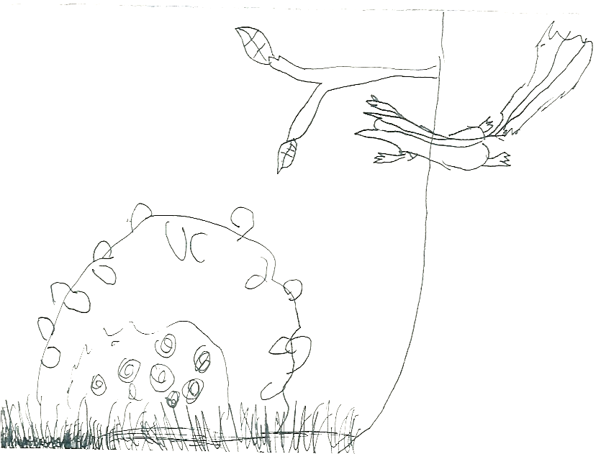

Vi træner børnene i at være selvhjulpne, både når det gælder praktiske ting såsom: at tage tøj på, at pakke mad ud, at vaske hænder.
Og også når det gælder om at argumentere for sin sag. Det er derfor vigtigt, at børnene lærer at stå frem i en forsamling fx i rundkredsen og i salen i forbindelse med sanglege.
Samtidig lærer børnene også at lytte til hinanden.
Dagsrytme Kl. 7.00 Åbning af børnehaven, vi tilbyder
morgenmad til dem, der er sultne.

Kl. 9.30 Morgensang i salen (ikke hver dag).
Vi synger børnesange og leger sanglege bestemt af årstiderne.
Efter morgensang spiser vi frugt på stuerne. Når vi ikke synger, er der frugt kl. 9.30.

Kl. 10.00 Planlagt beskæftigelse, emner - ture - rytmik m.m. (ved lange ture starter vi tidligere - se ”opslagstavlen” på stuedøren)
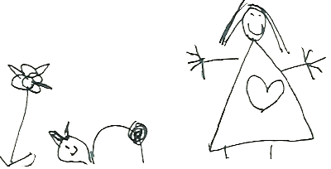

Kl. 11.30 Frokost – mens der dækkes bord, holder vi en lille samling/læser historie. Efter frokost praktiske gøremål: toiletbesøg, vaske hænder og tøj på.

Kl. 12.30 Alle børn kommer ud og lege, næsten uanset vejret, undtagen de børn, hvor forældrene ønsker, de skal sove til middag.

Kl. 14.30 Eftermiddagsmad serveres.

Kl. 15.00 Vi leger videre.
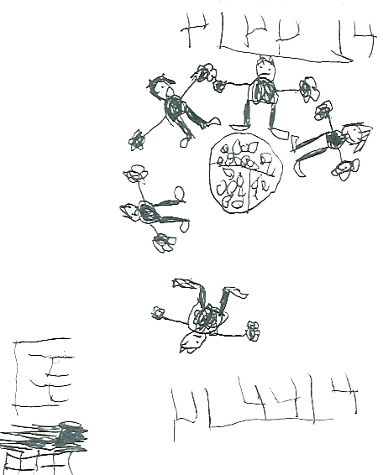

Kl. 16.30 Oprydningen begynder så småt.

Kl. 17.00 Børnehaven lukker. (Fredag lukkes kl. 16.00).

Denne oversigt over dagens rytme er meget groft skitseret, og vi laver ofte ændringer, hvis andre ideer eller situationer opstår.
Aktiviteter

Yoga:
Hver anden mandag i vinterhalvåret kommer vores yogapædagog, som har børnene i hold i salen.
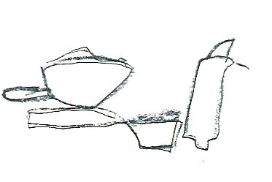

Rytmik:
Engang i mellem laver vi gymnastik, rytmik eller fælleslege i salen.

Maddag:
Vi har en forældrebetalt madordning. Mandag og tirsdag får vi varm mad udefra. Husk ingen madpakker og ingen frugt disse dage.

Legetøj:
Børnene har lov til at medbringe legetøj hjemmefra, når de har lyst. Børnehaven kan dog ikke påtage sig noget ansvar for bortkommet eller skadet legetøj.

Højtiderne:
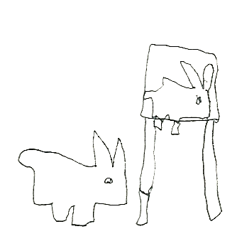
Vi går i kirke til høst, påske og jul.

Skovuge:
En uge om foråret og en uge om efteråret tager vi ud i Kongelunden, og er der i 6-7 timer. Vi går ture, ser på dyr og planter, leger indianere, bygger huler, griller pølser og snobrød o.m.m. Bemærk den lille gruppe holder skovuge i nærområdet.

Ture:
Vi tager på mange ture ud af huset, da vi mener, det er vigtigt, at børnene kommer ud af børnehaven og får andre oplevelser. Se afgangstidspunktet på opslagstavlerne på stuedørene.
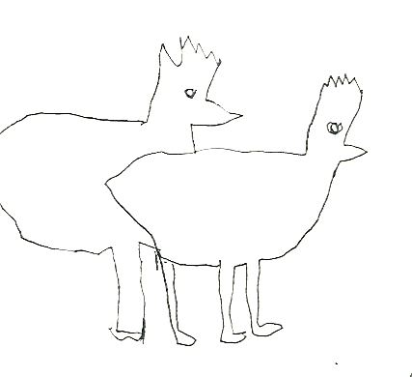

Dyr:
Vi har høns, kaniner, en slange og fisk. Børnene er med til at passe dem.
Koloni:
Vi tager på koloni 3 dage om året. Vi tager af sted hele huset.

Forældrekaffe:
En fredag om måneden er der saft, kaffe og kage til forældre og børn. Herlighederne stilles frem mellem kl. 14.00 og kl. 15.45. Dette er en god anledning til at få en snak med de andre børns forældre og lære dem at kende.
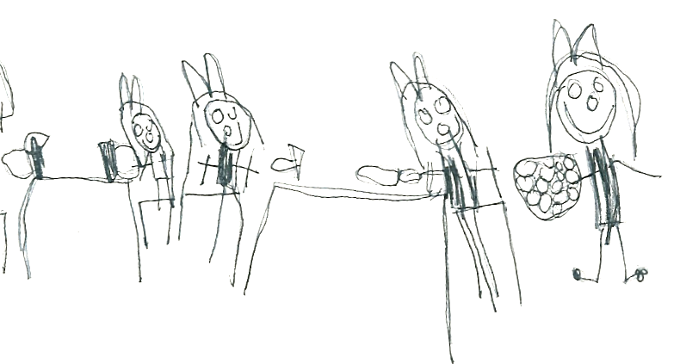
Praktiske oplysninger

Mad/frugt:
Hver dag skal jeres barn medbringe 1 stk. frugt og onsdag-torsdag-fredag en madpakke - med navn. Mandag og tirsdag serveres varm mad.
I de tilfælde hvor vi beder om en turmadpakke, mener vi en madpakke, der ikke er for fedtet – og som er pakket ind i papir og i pose – med tydeligt navn.
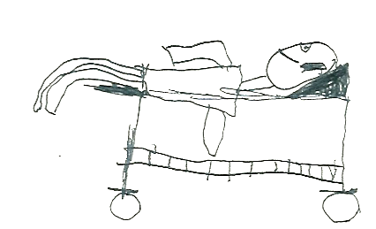
Børnehaven har en madordning, der dækker morgenmad, de varme frokostmåltider, eftermiddagsmad samt drikkevare.
Prisen er 275,00 kr. pr. mdr.
Pengene indbetales på konto 3361 4585082066.

Fødselsdage:
Når et barn har fødselsdag, fejrer vi det i salen i stedet for morgensang. Aftal nærmere med personalet, hvis I vil lave noget specielt.

Medicin:
Personalet må ikke give medicin, med mindre det er livsnødvendigt, og kun efter lægelig instruktion.

Sygdom/fravær:
Retningslinjer i tilfælde af sygdom; Syge børn og børn der smitter, kan ikke modtages i institutionen. Ved syge børn forstås børn, der grundet sygdom ikke kan deltage i de normale ude/inde aktiviteter.
Opstår der sygdom under barnets ophold i institutionen, vil vi altid kontakte hjemmet/arbejdspladsen.
Er der smitsomme sygdomme i børnehaven, vil dette blive meddelt ved opslag.
Vi vil desuden gerne have, at I ringer besked, når barnet er sygt eller holder fri.

Påklædning:
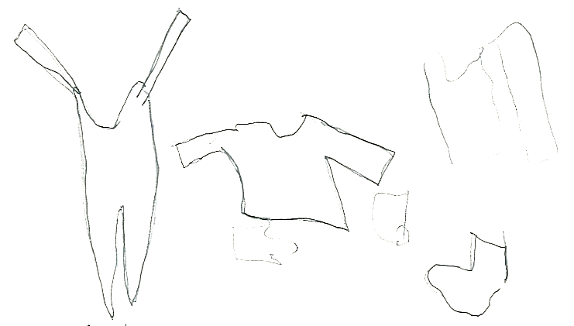
Børnene skal have praktisk tøj med i børnehaven. Vær forberedt på, at tøjet kan blive snavset eller få malerpletter på. Hav altid et ekstra sæt fra inderst til yderst liggende i garderoben.
Som regel er vi på legepladsen hver dag, og derfor skal børnene have regntøj (regnbukser, frakke, og gummistøvler) hængende i garderoben samt hjemmesko til indendørs brug.
Pas på anoraksnore, perlekranse og andre løsthængende genstande. Børnene kan ved ekstreme uheld hænge fast med risiko for at blive kvalt.
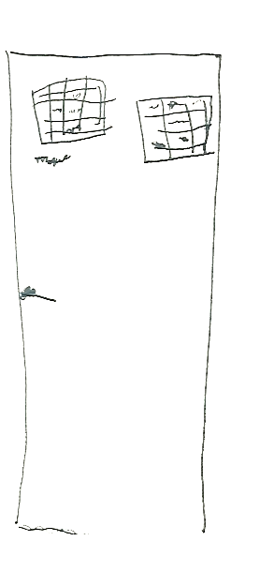

Forældresamtaler:
Vi afholder samtaler efter behov (både forældrene og personalet kan ønske det), samt en samtale inden skolestart.
Vi prioriterer hverdagskontakten højt.

Avis:
Børnehaven laver en avis, som udkommer 3 gange årligt. En forårsavis, en efterårsavis og en juleavis. Her fortælles om sæsonens aktiviteter og vigtige datoer o.s.v. Avisen er krydret med børnetegninger og pudsigheder fra hverdagen.

Opslagstavler:
I kan på dørene på stuerne holde jer orienteret om dagens aktiviteter og specielle arrangementer.
Vi arbejder pt. på en platform, hvor man skal kunne se informationerne fra børnehaven og billeder fra hverdagen.

Mødetider:
Der er ingen fast mødetid for børnene, hvilket stiller store krav til jer forældre – hold altid øje med ugeplanerne.

Udmeldelse:
Udmeldelse kan ske med 1½ måneds varsel, enten til den 1. eller d. 15. i måneden. Dette på en udmeldelsesblanket der udleveres i institutionen.
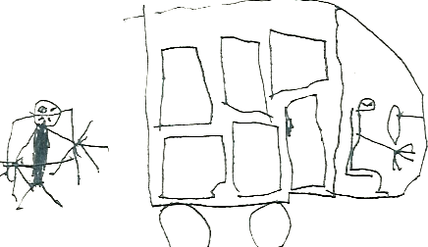
Flytning:
Flytning skal meddeles straks.

Lukkedage:
Vi følger Dragør Kommune lukkedage som er følgende dage:
Jul: fra d. 23/12 til og med d. 2/1.
Påske: mandag, tirsdag og onsdag før skærtorsdag.
Fredag efter Kristi himmelfartsdag.
Vi etablerer alternativ pasning evt. i samarbejde med en anden institution.
Grundlovsdag holdes der lukket, uden alternativ pasning.
Forældreindflydelse

Bestyrelserne:
Børnehaven har to bestyrelser.
En institutionsbestyrelse med 5-7 medlemmer. Bestyrelsen er selvsupplerende udover forældrebestyrelsesformanden og en personalerepræsentant der har en fast plads.
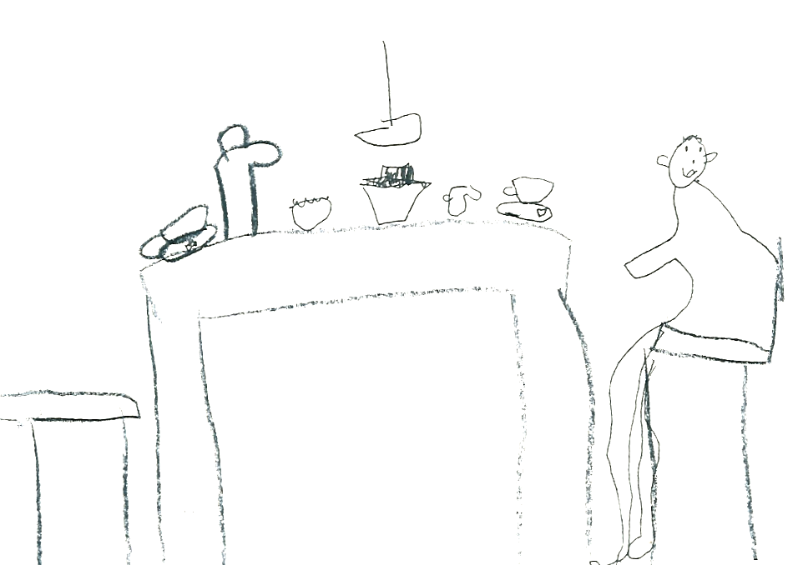
En forældrebestyrelse med 5-11 forældre og personalerepræsentant. Forældrebestyrelsesmøderne er åbne og konstituerer sig selv på første møde efter nyvalg.

Forældremøder:
Der afholdes 2 forældremøder om året.
Et forårsforældremøde, der er opdelt stuevis og starter med fællesspisning for både børn og voksen.
Et efterårsforældremøde, hvor der bla. vælges repræsentanter til forældrebestyrelsen.

Forældrenævnet:
Forældrenævnet består af 1 repræsentant fra hver daginstitution i Dragør Kommune.

Forældrebestyrelses repræsentanter pr. 1/11-23:
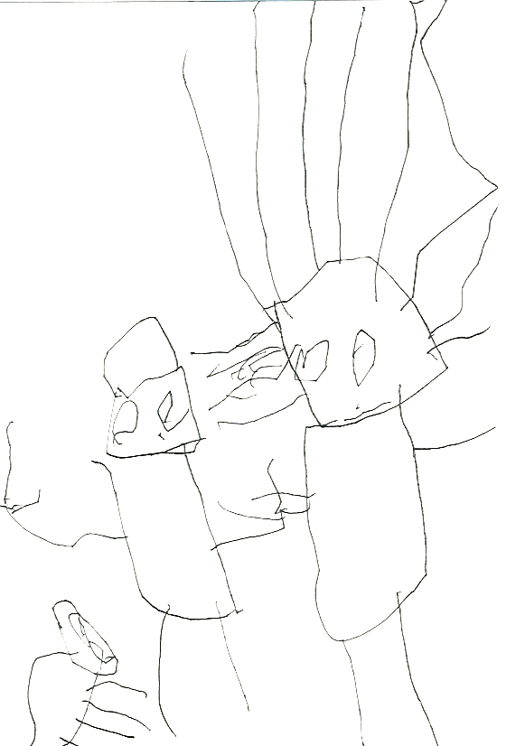
Sandra Pedersen formand og nævn-rep.
Monica Djurhuus næstformand.
Andrea kjærsvold, Caroline Wulff, Caroline Andersen, Kirstine Rinhart, Katrine Stage, Thorbjørn Ankerstjerne, Marie-Louise Bøtkjær, Staci Langkær, Karen Balling

Inger Mogensen personale rep.

Institutionsbestyrelsen siden d. 1/11-19:
Ida Lissau Jacobsen – formand
Linda Bülow – næstformand
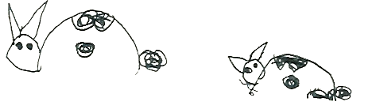
Jens Bach Pedersen
Casper Schrøder
Jens Frandsen - fra forældrebestyrelsen

